UPN talde parlamentarioari atxikitako foru parlamentari Félix Zapatero Soria jaunak idatziz erantzuteko galdera egin du (11-24/PES-00204), Lagun Egiteko Animaliak Nafarroan Babesteari buruzko apirilaren 4ko 19/2019 Foru Legearen eta Estatuko 7/2023 Legearen arteko loturaren gida erraza aurkeztu eta zabaltzeko Nafarroako Gobernuak egin duenari buruz. Hona hemen Landa Garapenerako eta Ingurumeneko kontseilariak horri buruz ematen duen informazioa:
Nafarroako Gobernuak zabalkunde kanpaina bat egin zuen, zeinarentzako gida bat eta kartelak nahiz liburuxkak egin baitziren, eta posta bidez bidali Nafarroako 272 udalerrietara eta albaitaritzako kliniketara. Halaber, bideo bat ere egin zen sare sozialen bidez zabaltzeko, eta Nafarroako Gobernuaren YouTubeko kanalean argitaratu zen.
Materiala prentsa ohar bidez argitaratu zen eduki horiek ezagutzera emateko, eta Departamentuaren webgunean ere jarri zen. Honako hauek dira bakoitzaren estekak:
https://www.navarra.es/eu/-/prentsa-oharra/aierdi-kontseilariak-nukfko-presidentearekin-partekatu-du-lagun-egiteko-animalien-araudi-berriari-buruzko-dibulgazio-gida?pageBackId=363032&back=true
https://www.navarra.es/eu/nekazaritza-eta-abeltzaintza/lagun-egiteko-animaliak
Hori baino lehen, Landa Garapeneko eta Ingurumeneko kontseilariak eta Nekazaritza eta Abeltzaintzako zuzendari nagusiak bilera bat izan zuten Nafarroako Udal eta Kontzejuen Federazioko ordezkariekin haiei zuzenean ezagutzera emateko ezagutzako eta dibulgazioko material horiek
Jarraian jaso dira egindako zabalkunde kanpainaren kartela eta liburuxka.

KARTELA:
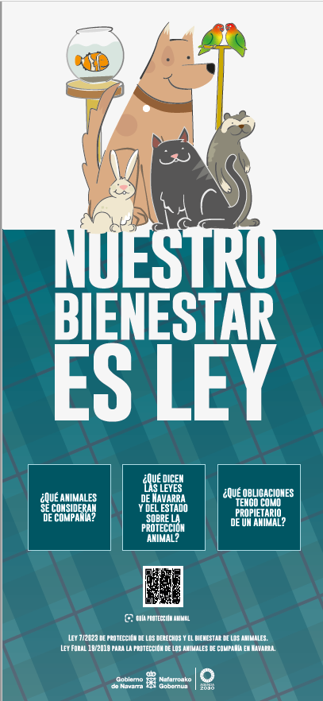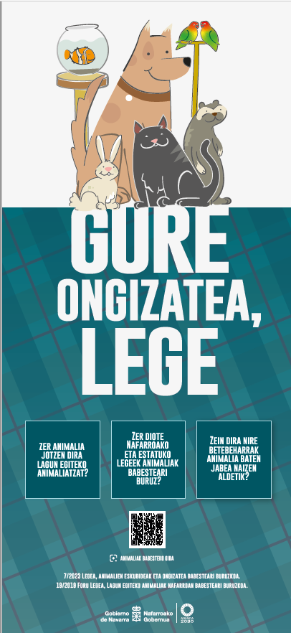

LIBURUXKA
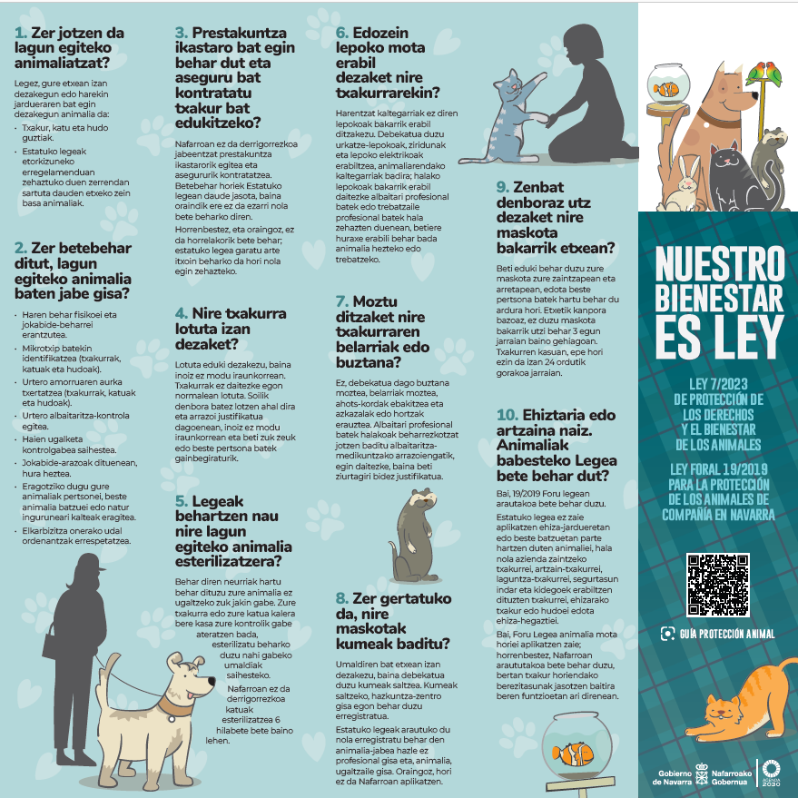

LIBURUXKA
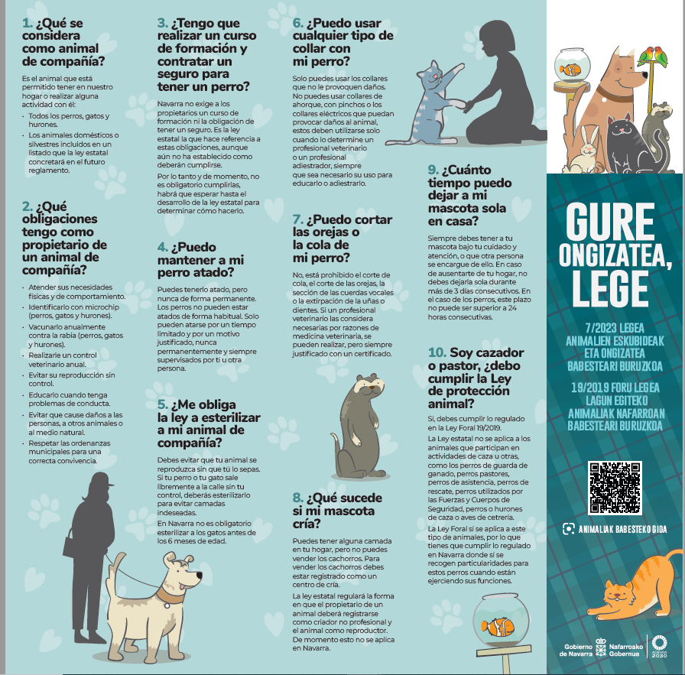
Hori guztia jakinarazten dut, Nafarroako Parlamentuko Erregelamenduaren 215. artikuluan ezarritakoa betez.
Iruñean, 2024ko maiatzaren 21ean
Landa Garapeneko eta Ingurumeneko kontseilaria: José María Aierdi Fernández de Barrena

